**Шило Евдокия (Szyłowa Ewdokija)**

18 мая 1811 г – крещение сына Изыдора (НИАБ 136-13-894, лист 81, №24/1811-р (ориг)).

**НИАБ 136-13-894:** Лист 81. **Метрическая запись №24/1811-р (ориг).**

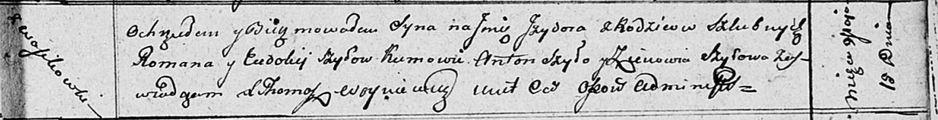

Осовская Покровская церковь. 18 мая 1811 года. Метрическая запись о крещении.

Szyło Jzydor – сын родителей с деревни Васильковка.

Szyło Roman – отец.

Szyłowa Ewdokija – мать.

Szyło Anton– кум.

Szyłowa Zienowia – кума.

Woyniewicz Tomasz – ксёндз.